新 书 推 荐

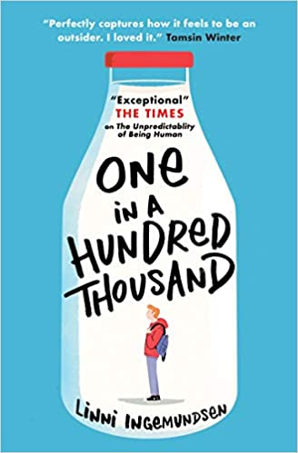
中文书名：《十万分之一》
英文书名：ONE IN A HUNDRED THOUSAND
作 者：Linni Ingemundsen
出 版 社：Usborne
代理公司：ANA/Yao Zhang
出版时间：2021年3月
代理地区：中国大陆、台湾
页 数：334页
审读资料：电子文稿
类 型：12-14岁少年文学

内容简介：
《星期日泰晤士报》Book of the Week
“大约每十万人中，就有一人患有银罗素综合症。
我叫桑德·达伦，是这十万分之一。”

十五岁的桑德希望自己能像所有的普通人一样，但事与愿违。桑德患有银罗素综合症（侏儒症），这是一种罕见的疾病，发病率为十万分之一，会造成发育迟缓。所以桑德与班上其他男孩相比，显得矮小瘦弱，而受到关注的总是那些身材高大，强健敏捷的男孩，比如尼可拉斯。

学校里的每个人都觉得尼可拉斯又酷又帅气，除了桑德。他不喜欢尼可拉斯总是不可一世地吹牛，面不改色地撒谎的样子。尼可拉斯过着引人注目的生活，在他旁边桑德总是感到很渺小。但桑德与众不同，他总能注意到别人注意不到的小事，因此，他能带来巨大的改变……

这是一个感性，真诚动人而又不失幽默的成长故事，从局外人的独特视角，用睿智关切的口吻，探讨了什么才是真正的男子汉。如今，男孩的养育和教导方式受到密切关注和重新评估，而本书用优美温暖的文字，真诚如实的手笔描述了男孩的友谊和成长的挑战。

媒体评价：

“卓越非常的成长之作！”——《泰晤士报》

“完美地捕捉了作为一个局外人的感受和经历。我喜欢它！”——卡内基奖作家塔姆辛·温特尔

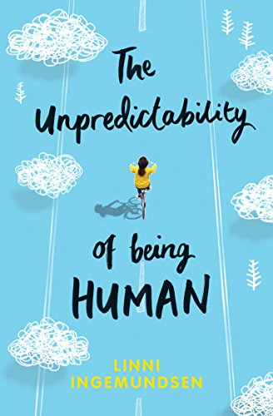
中文书名：《人类不可预测》
英文书名：THE UNPREDICTABILITY OF BEING HUMAN
作 者：Linni Ingemundsen
出 版 社：Usborne
代理公司：ANA/Yao Zhang
出版时间：2017年12月
代理地区：中国大陆、台湾
页 数：288页
审读资料：电子文稿
类 型：12-14岁少年文学

内容简介：

“如果我能当一天上帝，我会说我要解决世界范围内的饥荒，为世界带来永久的和平。然而事实上，我并不会这么做。因为如果上帝真能解决人世间这么错综复杂的问题，他早就把问题解决了”。

玛琳清清楚楚地知道，她根本无法解决自己生活中的许多重大问题。生活中，爸爸经常大发雷霆，冲别人大吼大叫；哥哥经常脸不红心不跳地撒谎；妈妈时而因情绪失控而崩溃大哭。在这种情况下，玛琳一直都静静地站在一旁，当一个旁观者。至少，在玛琳认识了汉娜之后，终于有一个朋友能助她一臂之力，帮助她解决不少棘手的问题。因为当玛琳太难了！她的生活很复杂，令她头疼的事情已经不少了，还要纠结参加毕业舞会时应该穿什么，惹恼了学校里最受欢迎的女孩该怎么办……

当你与众不同时，想要合群并不是轻而易举的事情。然而，万一奇怪的是这个世界，并不是你呢？

这是一本趣味盎然、感情真挚的青少年读物，忠实于生活的原貌，承认生活并不是完美无缺的。

媒体评价：

“关于家庭功能失调和校园生活的成长叙事很常见，但这本书脱颖而出。”——《星期日泰晤士报》

“英格蒙森的处女作描绘了一位迷人的女主角，她处于从儿童到成人的最微妙的蜕变阶段……悲痛的情节充满戏剧性却没有沦陷其中，反而充满了幽默和同理心”。——《金融时报》

“向那些觉得难以融入世界的人提供了支持和温和的鼓励”。——《卫报》

“一本书海遗珠……”——琳达·布朗，学校图书管员

作者简介：

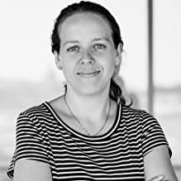
林妮·英格蒙森（Linni Ingemundsen）来自挪威，她目前居住在马耳他。她不知道如何画画，但不知何故却成为了一个自由漫画家。她生活中最喜欢的东西包括巧克力、免费无线上网和黄色打字机。

林妮曾生活在三个不同的国家，永远不会停止去探索世界。她曾在澳大利亚做过洗碗机，在坦桑尼亚做过志愿记者，大约有过2.5次濒死的经历。然而，真正激发她写作灵感的是她在挪威西南海岸边一个村庄长大的经历。林尼在牛津布鲁克斯攻读创意写作硕士时，就开始着手创作《人类不可预测》。

谢谢您的阅读！
请将回馈信息发送至：张瑶（Yao Zhang)
安德鲁﹒纳伯格联合国际有限公司北京代表处
北京市海淀区中关村大街甲59号中国人民大学文化大厦1705室, 邮编：100872
电话：010-82449325
传真：010-82504200
Email: Yao@nurnberg.com.cn
网址：www.nurnberg.com.cn
微博：http://weibo.com/nurnberg
豆瓣小站：http://site.douban.com/110577/
微信订阅号：ANABJ2002

